Spett.le Agenzia delle Dogane

OGGETTO: Sblocco merce spedizione n. 6442741012

Gentili Signori,

in relazione alla spedizione n. 6442741012, con la presente si informa che la stessa è stata presa in carico dal vettore DHL in data 23/10, a seguito nostra richiesta ritiro.

Sin dal giorno successivo, tale spedizione risultava bloccata per evento durante il processo di sdoganamento. In data 28/10 è stata ricevuta richiesta di produzione documentazione aggiuntiva a supporto della spedizione; contestualmente, come richiesto dal vettore, sono state inviate:

- Dichiarazione libera esportazione
- Descrizione merce con suo utilizzo

Che si riportano qui in allegato.

In data 30/10 è stata ricevuta una comunicazione da parte del Ministero degli Esteri, nella quale si richiedevano informazioni dettagliate in merito alle spedizioni effettuate dalla ns. società.

Come precedentemente comunicato, con la presente si ribadisce che il contenuto della spedizione in oggetto è costiuito da componenti hardware (come da specifiche qui allegate), destinate ad un nostro partner con sede legale in Messico e base operativa negli Stati Uniti. La stessa non contiene alcun software soggetto a richiesta di esportazione

Item | Component | Picture | Description
1 | Notebook (Dell E6330) | 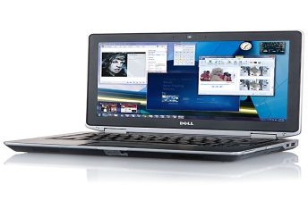 | PC Portatile
2 | Car + Plain chargers (Dell) | 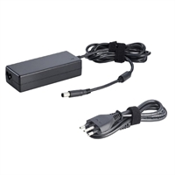 | Caricabatteria per auto e aereo
3 | Network card RJ45 external | 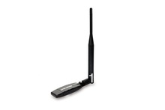  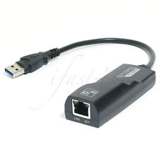  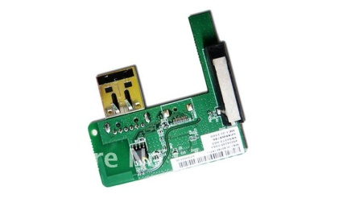 | Collegamento per USB
4 | Network card Wi-Fi external |  | Collegamento per wi-fi
5 | Network card Wi-Fi internal (replacement) |  | Ricambio per scheda wi-fi
6 | USB extension cable 1 Mt | 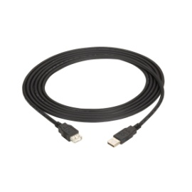 | Prolunga cavo USB da 1 metro
7 | USB extension cable 3 Mt |  | Prolunga cavo USB da 3 metri
8 | International power adapter | 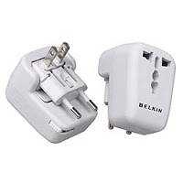 | Adattatore universale

Milano, 03/11/2014

DAVID VINCENZETTI
CEO

